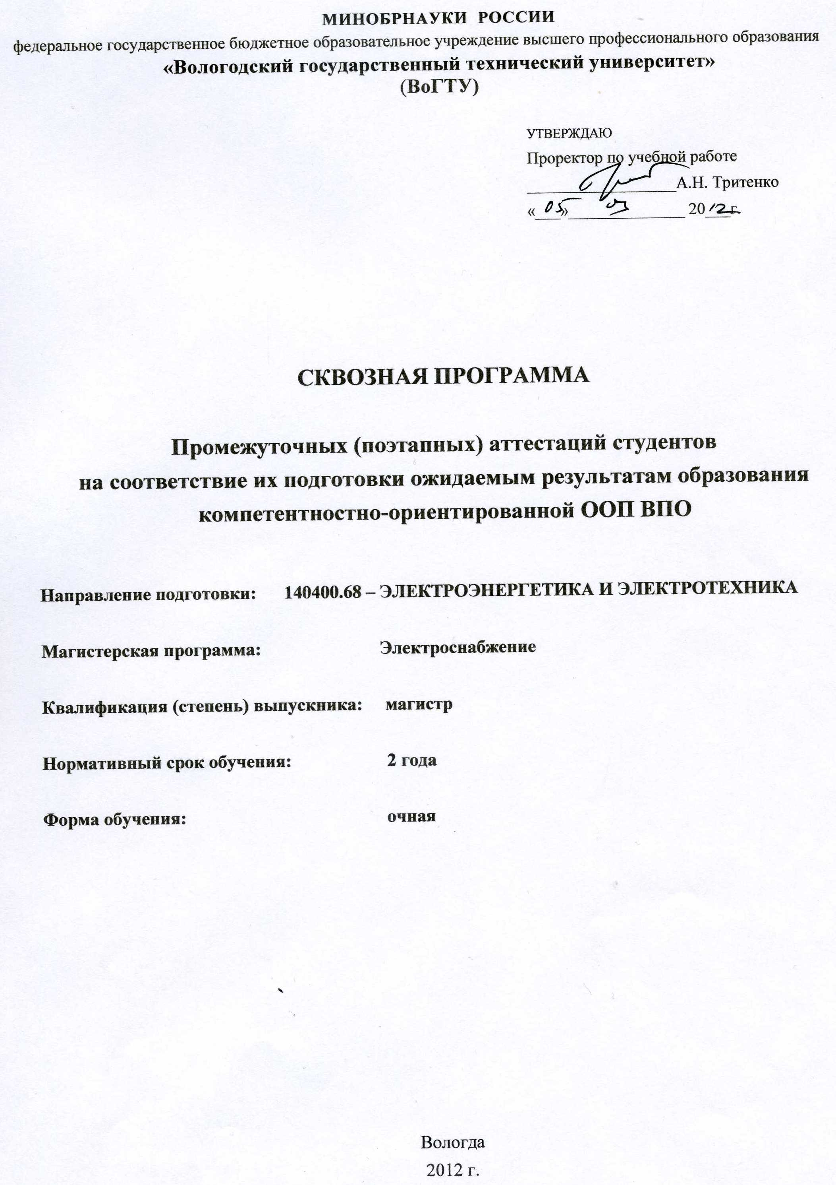
- ЦЕЛЬ И ЗАДАЧИ ПРОМЕЖУТОЧНЫХ (ПОЭТАПНЫХ) АТТЕСТАЦИЙ СТУДЕНТОВ

Целью промежуточных аттестаций является установление уровня подготовки обучающегося университета в соответствии с требованиями государственного образовательного стандарта высшего профессионального образования по завершении 1и 2 курсов обучения.
Промежуточная аттестация включает проведение зачетов, защиты курсовых проектов и работ, отчетов практик и экзаменов в течение учебного года по дисциплинам учебного плана.
Задачами промежуточных аттестаций являются:
- оценка качества подготовки обучающихся/обучающегося в компетентностном формате по завершении этапов обучения – 1 и 2 курсов;
- установление динамики и анализ поэтапного развития компетенций (знаний, умений и навыков);
- прививание у личности стремления к саморазвитию, постепенному повышению уровня приобретаемых компетенций;
- воспитание у личности устойчивой мотивации к будущей профессиональной деятельности в соответствии с предусмотренными ФГОС ВПО видами профессиональной деятельности;
- обеспечение интеграции образования и научно-технической деятельности, повышение эффективности использования научно-технических достижений, реформирование научной сферы и стимулирование инновационной деятельности;
- обеспечение качества подготовки бакалавра в соответствии с ФГОС ВПО.

2. ОСНОВНОЕ СОДЕРЖАНИЕ, ФОРМЫ ПРОВЕДЕНИЯ ПРОМЕЖУТОЧНЫХ (ПОЭТАПНЫХ) АТТЕСТАЦИЙ СТУДЕНТОВ. УЧЕБНО-МЕТОДИЧЕСКОЕ И ИНФОРМАЦИОННОЕ ОБЕСПЕЧЕНИЕ АТТЕСТАЦИЙ

Содержание поэтапных ожидаемых результатов образования студентов в компетентностном формате, формы и виды промежуточных аттестаций, учебно-методическое и информационное обеспечение аттестаций представлены в рабочих учебных программах дисциплин и практик.
Распределение приобретаемых компетенций в изучаемых дисциплинах и в процессе практик по курсам представляется в соответствующей матрице компетентностно-дисциплинарных связей.

МАТРИЦА КОМПЕТЕНТНОСТНО-ДИСЦИПЛИНАРНЫХ СВЯЗЕЙ ПО КУРСАМ

 | направление | 140400 | ЭЛЕКТРОЭНЕРГЕТИКА И ЭЛЕКТРОТЕХНИКА
 | магистерская программа |  | Электроснабжение
 | курс |  | 1
№  п/п | Наименование дисциплин | Компетенции
1 | Автоматизированные системы коммерческого учета электроэнергии (ПР) | ОК
1 |  | ПК | 45 | 46
2 | Автоматика и управление в системах электроснабжения | ОК
2 | Автоматика и управление в системах электроснабжения | ПК | 20 | 30
3 | Анализ установившихся режимов электрических сетей | ОК
3 | Анализ установившихся режимов электрических сетей | ПК | 36 | 37 | 38 | 39 | 40 | 41 | 42 | 43 | 44
4 | Дополнительные главы математики | ОК | 6
4 | Дополнительные главы математики | ПК | 5
5 | Иностранный язык | ОК | 3
5 | Иностранный язык | ПК
6 | История и методология науки (ОН) | ОК | 1 | 8
6 | История и методология науки (ОН) | ПК
7 | Компьютерные сетевые и информационные технологии | ОК | 6 | 9
7 | Компьютерные сетевые и информационные технологии | ПК | 9
8 | Математическое моделирование элементов систем электроснабжения (ПР) | ОК
8 |  | ПК | 1 | 2 | 6 | 51
9 | Методология научного творчества (ОН) | ОК | 1 | 8
9 | Методология научного творчества (ОН) | ПК
10 | Методы и средства моделирования систем электроснабжения (ПР) | ОК
10 | Методы и средства моделирования систем электроснабжения (ПР) | ПК | 1 | 2 | 6 | 51
11 | Методы расчета и анализ потерь электрической энергии | ОК
11 | Методы расчета и анализ потерь электрической энергии | ПК | 1 | 2 | 6 | 21
12 | Научно-производственная практика | ОК | 2 | 4
12 | Научно-производственная практика | ПК | 17 | 18 | 19 | 20 | 21 | 22 | 23 | 24 | 25 | 26 | 27 | 28 | 29 | 30 | 31 | 32 | 33 | 34 | 35
13 | Оптимизация параметров и режимов систем электроснабжения | ОК
13 | Оптимизация параметров и режимов систем электроснабжения | ПК | 1 | 2 | 6 | 23
14 | Организация управления системой электроснабжения | ОК
14 | Организация управления системой электроснабжения | ПК | 17 | 18 | 19 | 26 | 31 | 32 | 33 | 34 | 35 | 47 | 48 | 49 | 50
15 | Организация энергосбытовой деятельности (ПР) | ОК
15 | Организация энергосбытовой деятельности (ПР) | ПК | 27 | 28
16 | Регулирование режимов системы электроснабжения | ОК
16 | Регулирование режимов системы электроснабжения | ПК | 36 | 37 | 38 | 39 | 40 | 41 | 42 | 43 | 44
17 | Розничный рынок электроэнергии (ПР) | ОК
17 | Розничный рынок электроэнергии (ПР) | ПК | 27 | 28
18 | Современные проблемы электроэнергетики | ОК
18 | Современные проблемы электроэнергетики | ПК | 2 | 3 | 4 | 6 | 7 | 8
19 | Схемы систем электроснабжения и проектные решения | ОК
19 | Схемы систем электроснабжения и проектные решения | ПК | 10 | 11 | 12 | 13 | 14 | 15 | 16 | 24 | 25 | 29 | 37
20 | Устойчивость нагрузки электроэнергетических систем (ПР) | ОК
20 | Устойчивость нагрузки электроэнергетических систем (ПР) | ПК | 1 | 2 | 6
21 | Устойчивость сложных электроэнергетических систем (ПР) | ОК
21 | Устойчивость сложных электроэнергетических систем (ПР) | ПК | 1 | 2 | 6
22 | Учет энергоресурсов (ПР) | ОК
22 | Учет энергоресурсов (ПР) | ПК | 45 | 46
23 | Философия технических наук | ОК | 1 | 2 | 4 | 5 | 6 | 7 | 8
23 | Философия технических наук | ПК | 1 | 5
24 | Электромагнитная совместимость в электроэнергетике | ОК
24 | Электромагнитная совместимость в электроэнергетике | ПК | 22 | 45
25 | Энергосберегающие технологии (ПР) | ОК
25 | Энергосберегающие технологии (ПР) | ПК | 21 | 27
26 | Энергосбережение на промышленных предприятиях (ПР) | ОК
26 | Энергосбережение на промышленных предприятиях (ПР) | ПК | 21 | 27

 | направление |  | 140400 ЭЛЕКТРОЭНЕРГЕТИКА И ЭЛЕКТРОТЕХНИКА
 | магистерская программа |  | Электроснабжение
 | курс |  | 2
№  п/п | Наименова-ние дисциплин | Компетенции
1 | Науч-но-иссле-довательская практика | ОК | 5 | 6
1 | Науч-но-иссле-довательская практика | ПК | 6 | 7 | 8 | 9 | 10 | 11 | 12 | 13 | 14 | 15 | 16 | 36 | 37 | 38 | 39 | 40 | 41 | 42 | 43 | 44 | 45 | 46 | 47 | 48 | 49 | 50
2 | Науч-но-исследовательская работа | ОК | 2 | 4 | 5 | 6 | 7 | 8 | 9
2 | Науч-но-исследовательская работа | ПК | 1 | 2 | 3 | 4 | 5 | 6 | 7 | 8 | 9 | 10 | 11 | 12 | 13 | 14 | 15 | 16 | 17 | 18 | 19 | 20 | 21 | 22 | 23 | 24 | 25 | 26 | 27 | 28 | 29 | 30 | 31 | 32 | 33 | 34 | 35 | 36 | 37 | 38 | 39 | 40 | 41 | 42 | 43 | 44 | 45 | 46 | 47 | 48 | 49 | 50 | 51
3 | Педагогичес-кая практика | ОК | 7 | 8 | 9
3 | Педагогичес-кая практика | ПК | 1 | 2 | 3 | 4 | 5 | 51

